**EXAMEN 1ª EVALUACIÓN PROGRAMACIÓN**

**Primer ejercicio (3,33 puntos)**

Debido a la pandemia, un grupo de amigos ha decidido crear una plataforma de películas, las cuales tienen las siguientes características:

Un número de la sala o canal en el que se va a ver la película

Un título

Un cartel ASCII Art en el que se escribirá el título de la película de forma más atractiva.

Deben crearse tres objetos de tipo Sala, que tengan la anterior estructura y después, mostrarlas (Se proporciona el ASCII Art necesario para ello, al final del examen, sólo es texto, con lo cual basta copiar y pegar en el código. Aunque no os parezca la figura de la imagen, al copiarla y pegarla y ejecutar os saldrán las carátulas de abajo-Siempre que el código sea correcto, claro. Se incluyen otros tres logos por si queréis cambiar o ampliar las tres películas):

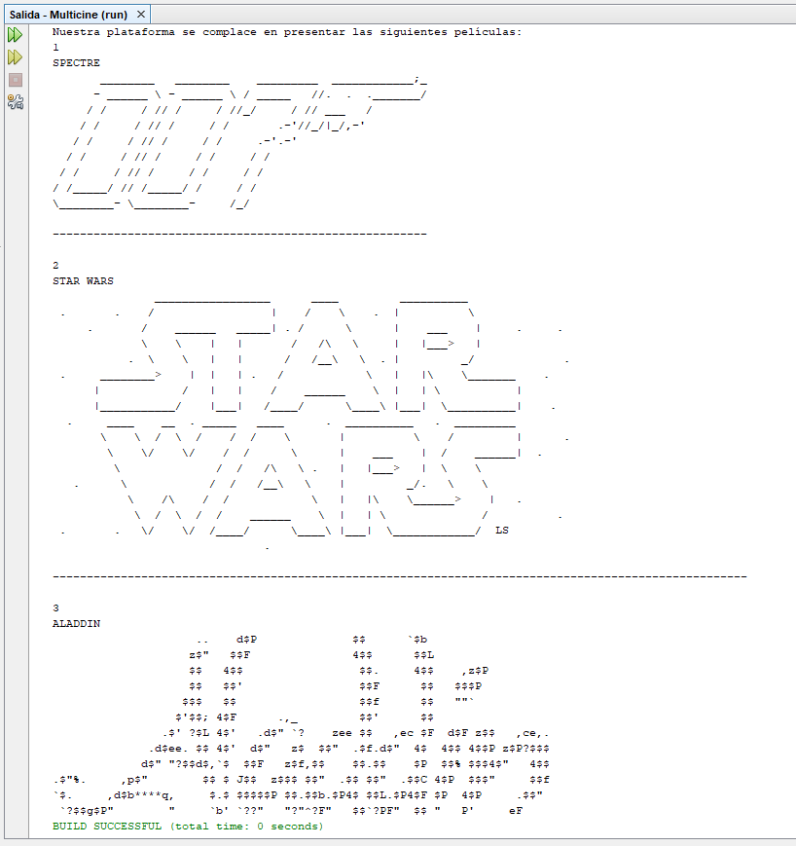

**Segundo ejercicio (3,33 puntos)**

El método ruso para multiplicar dos números A y B consiste en:

* Escribir los números (A y B) que se desea multiplicar en la parte superior de sendas columnas.
* Dividir A entre 2, sucesivamente, ignorando el residuo, hasta llegar a la unidad. Escribir los resultados en la columna A.
* Multiplicar B por 2 tantas veces como veces se ha dividido A entre 2. Escribir los resultados sucesivos en la columna B.
* Sumar todos los números de la columna B que estén al lado de un [número impar](https://es.wikipedia.org/wiki/N%C3%BAmero_impar) de la columna A. Éste es el resultado.

Ejemplo: 27 x 82

A B Sumandos

27 82 82

13 164 164

6 328 =>Éste no suma porque el número de la columna A es par

3 656 656

1 1312 1312

Resultado: 2214

Haz un programa que multiplique dos números utilizando el método ruso

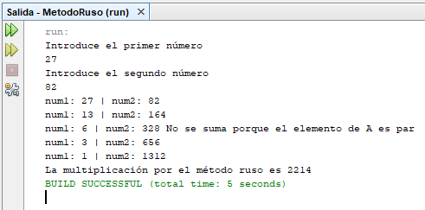

**Tercer Ejercicio (3,33 puntos)**

1. Crea una clase abstracta Figura con el atributo nombre (String), un método abstracto calculaArea, de tipo Double y un método constructor al que se le pase el elemento nombre, de tipo String.
2. Crea unas tres clases: Triangulo, Cuadrado y Círculo, que descienden de la clase Figura e implementan
   1. En Triangulo un constructor al que se le pasan los tres lados, utiliza el constructor de la clase padre para ponerle el nombre Triangulo y comprueba que los tres lados que se han pasado forman un triángulo. (Esto se consigue comprobando que la suma de dos lados cualesquiera del triangulo es mayor que el lado restante). Por último, implementa el método calculaArea mediante la fórmula de Herón: Área= (s*(s-lado1)*(s-lado2)*(s-lado3))^0.5, donde s es el semiperimetro del triángulo, es decir, la mitad de la suma de los lados
   2. En Cuadrado, un constructor al que se le pasa el lado del cuadrado, utiliza el constructor de la clase padre para ponerle el nombre Cuadrado. Por último, implementa el método calculaArea mediante la formula Área= lado^2
   3. En círculo, un constructor al que se le pasa el radio del círculo, utiliza el constructor de la clase padre para ponerle el nombre Círculo. Por último, implementa el método calculaArea mediante la fórmula Área= Pi*(radio^2)
3. En la clase principal del proyecto, CalculaAreaFiguras, crea un objeto Triangulo con los lados 5,4, 3, saca por pantalla su nombre y Área. Haz lo mismo para un objeto Círculo de radio 1 y para un objeto cuadrado de lado 2

Ejemplo de ejecución:

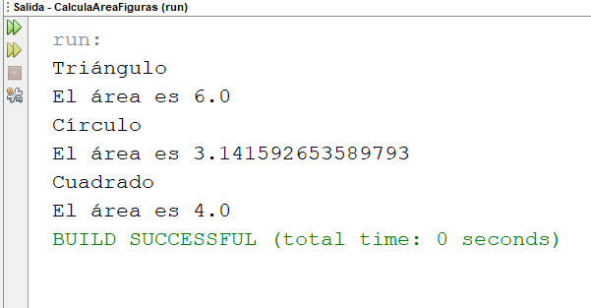

**Anexo ASCII Art**

Spectre, 007:

" ________ ________ _________ ____________;_\n" +

" - ______ \\ - ______ \\ / _____ //. . ._______/\n" +

" / / / // / / //_/ / // ___ /\n" +

" / / / // / / / .-'//_/|_/,-'\n" +

" / / / // / / / .-'.-'\n" +

" / / / // / / / / /\n" +

" / / / // / / / / /\n" +

"/ /_____/ // /_____/ / / /\n" +

"\\________- \\________- /_/\n" +

"\n" +

"-------------------------------------------------------\n"

Star Wars

" _________________ ____ __________\n" +

" . . / | / \\ . | \\\n" +

" . / ______ _____| . / \\ | ___ | . .\n" +

" \\ \\ | | / /\\ \\ | |___> |\n" +

" . \\ \\ | | / /__\\ \\ . | _/ .\n" +

" . ________> | | | . / \\ | |\\ \\_______ .\n" +

" | / | | / ______ \\ | | \\ |\n" +

" |___________/ |___| /____/ \\____\\ |___| \\__________| .\n" +

" . ____ __ . _____ ____ . __________ . _________\n" +

" \\ \\ / \\ / / / \\ | \\ / | .\n" +

" \\ \\/ \\/ / / \\ | ___ | / ______| .\n" +

" \\ / / /\\ \\ . | |___> | \\ \\\n" +

" . \\ / / /__\\ \\ | _/. \\ \\\n" +

" \\ /\\ / / \\ | |\\ \\______> | .\n" +

" \\ / \\ / / ______ \\ | | \\ / .\n" +

" . . \\/ \\/ /____/ \\____\\ |___| \\____________/ LS\n" +

" .\n" +

"\n" +

"------------------------------------------------------------------------------------------------------\n"

Aladdin

" .. d$P $$ `$b\n" +

" z$\" $$F 4$$ $$L\n" +

" $$ 4$$ $$. 4$$ ,z$P\n" +

" $$ $$' $$F $$ $$$P\n" +

" $$$ $$ $$f $$ \"\"`\n" +

" $'$$; 4$F .,_ $$' $$\n" +

" .$' ?$L 4$' .d$\" `? zee $$ ,ec $F d$F z$$ ,ce,.\n" +

" .d$ee. $$ 4$' d$\" z$ $$\" .$f.d$\" 4$ 4$$ 4$$P z$P?$$$\n" +

" d$\" \"?$$d$,`$ $$F z$f,$$ $$.$$ $P $$% $$$4$\" 4$$\n" +

".$\"%. ,p$\" $$ $ J$$ z$$$ $$\" .$$ $$\" .$$C 4$P $$$\" $$f\n" +

"`$. ,d$b****q, $.$ $$$$$P $$.$$b.$P4$ $$L.$P4$F $P 4$P .$$\"\n" +

" `?$$g$P\" \" `b' `??\" \"?\"^?F\" $$`?PF\" $$ \" P' eF"

Más logos por si queréis cambiar la película

LogoBatman:

***********************

*********************************

******* * * * * *******

******* *** ** ** *** *******

****** ***** ********* ***** *****

****** ******** ********* ****** *****

**** ********** ********* ********* *****

**** ************** *********** ************ ****

**** ************************************************* ****

**** *************************************************** ****

**** **************************************************** ****

**** **************************************************** ****

**** *************************************************** ****

**** ******* **** *********** **** ********* ****

**** ***** * ******* * ******** ****

***** **** ***** ****** *****

***** ** *** ** ******

****** * * * *******

******* *******

******** *******

*********************************

***********************

LogoSuperman:

_____________________________________________

//:::::::::::::::::::::::::::::::::::::::::::::\\

//:::_______:::::::::________::::::::::_____:::::::\\

//:::_/ _-"":::_--""" """--_::::\_ ):::::::::\\

//:::/ /:::::_" "-_:::\/:::::|^\:::\\

//:::/ /~::::::I__ \:::::::::| \:::\\

\\:::\ (::::::::::""""---___________ "--------" /::://

\\:::\ |::::::::::::::::::::::::::::""""==____ /::://

\\:::"\/::::::::::::::::::::::::::::::::::::::\ /~::://

\\:::::::::::::::::::::::::::::::::::::::::::)/~::://

\\::::\""""""------_____::::::::::::::::::::::://

\\:::"\ """""-----_____:::::://

\\:::"\ __----__ )::://

\\:::"\/~::::::::~\_ __/~:://

\\::::::::::::::::""----""":::://

\\::::::::::::::::::::::::://

\\:::\^""--._.--""^/::://

\\::"\ /":://

\\::"\ /":://

\\::"\_/":://

\\::::://

\\_//

"

LogoX-Men:

=ccccc, ,cccc ccccc ,cccc, ?$$$$$$$, ,ccc, -ccc

:::"$$$$bc $$$$$ ::`$$$$$c, : $$$$$c`:"$$$$???'`."$$$$c,:`?$$c

`::::"?$$$$c,z$$$$F `:: ?$$$$$c,`:`$$$$$h`:`?$$$,` :::`$$$$$$c,"$$h,

`::::."$$$$$$$$$' ..,,,:"$$$$$$h, ?$$$$$$c`:"$$$$$$$b':"$$$$$$$$$$$c

`::::"?$$$$$$ :"$$$$c:`$$$$$$$$d$$$P$$$b`:`?$$$c : ::`?$$c "?$$$$h,

`:::.$$$$$$$c,`::`????":`?$$$E"?$$$$h ?$$$.`:?$$$h..,,,:"$$$,:."?$$$c

`: $$$$$$$$$c, ::`` :::"$$$b `"$$$ :"$$$b`:`?$$$$$$$c``?$F `:: "::

.,$$$$$"?$$$$$c, `:::"$$$$.::"$.:: ?$$$.:.???????" `::: ` ```

'J$$$$P'::"?$$$$h, `:::`?$$$c`::``:: .:: : :::::'' `

:,$$$$$':::::`?$$$$$c, ::: ":: :: ` ::' ``

.'J$$$$F `::::: .:::: ` :::' `

.: ???): `:: :::::

: :::::' `

``